实验6 – WEB应用程序测试

学号: 2017141463145 姓名: 龙行超
分数：

引言（3’）
自动化测试是在手工测试之后进行的，为了解决回归测试、压力测试和兼容性测试的问题，所属为黑盒测试（功能测试）、灰盒测试（接口测试）、白盒测试（单元测试），本实验的web自动化测试属于黑盒测试（功能测试），其大致可以分为四类：Web-（UI）自动化测试、接口自动化测试、移动（app）自动化测试、单元测试自动化测试。
Web项目自动化测试是指程序代替人去自动验证Web项目功能的过程，由于Web项目需求变动不频繁、周期长，需要回归测试的原因，所以非常适合自动化测试。本实验使用selenium IDE的浏览器插件，进行自动化的web测试。
selenium插件采用录制-回放的方式来实现自动化测试，使用过程中，其记录Web页面上的每一个操作，产生自动化测试的脚本，执行执行该脚本，便能对Web页面实现自动化的测试。

测试脚本设计(35’，每个脚本7’)
测试网站为：https://zh.numberempire.com/，这是一个在线的数学计算网站，其中能计算表达式、函数求导、阶乘计算、矩阵计算、因式分解等等，现就其中五个功能，写五个测试脚本。
2.1 测试脚本1：
脚本名：ExpressionEvaluation
测试需求：测试表达式的计算能否得出正确的结果
测试脚本描述：
- 打开网站
- 选择表达式计算
- 选择输出结果
- 输入表达式
- 计算结果
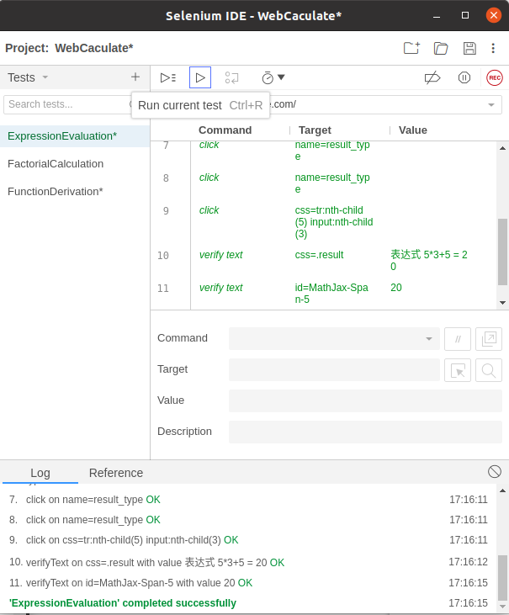
测试脚本执行结果截图：测试（回放）结果：通过
2.2 测试脚本2：
脚本名：FactorialCalculation
测试需求：测试阶乘的计算能否得出正确的结果
测试脚本描述：
- 打开网站
- 选择阶乘计算
- 输入非负数
- 计算结果
测试脚本执行结果截图：
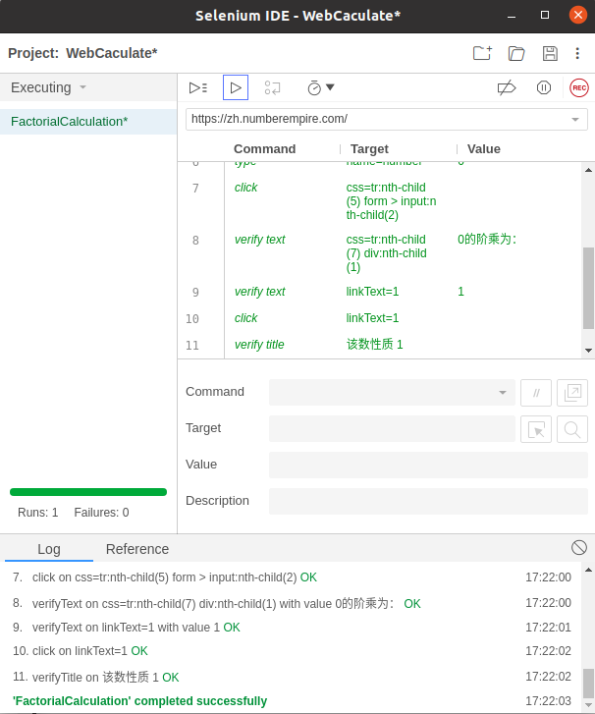
测试（回放）结果：通过
2.3 测试脚本3：
脚本名：FunctionDerivation
测试需求：测试函数求导能否得出正确的结果
测试脚本描述：
- 打开网站
- 选择函数求导
- 输入函数
- 计算
- 输入x的具体值
- 计算
测试脚本执行结果截图：
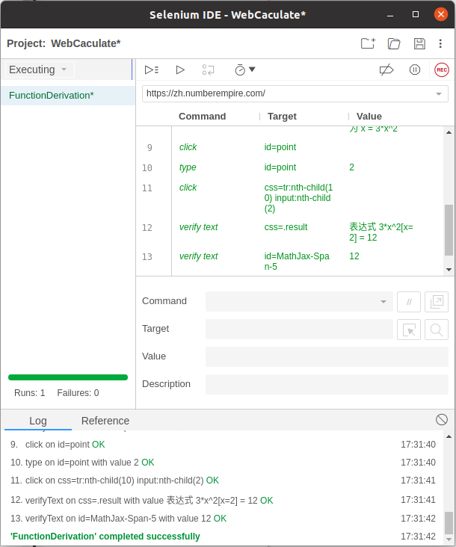
测试（回放）结果：通过
2.4 测试脚本4：
脚本名：DefiniteIntegral
测试需求：测试定积分计算能否得出正确的结果
测试脚本描述：
- 打开网站
- 选择定积分计算
- 输入函数
- 输入下限
- 输入上限
- 计算
测试脚本执行结果截图：
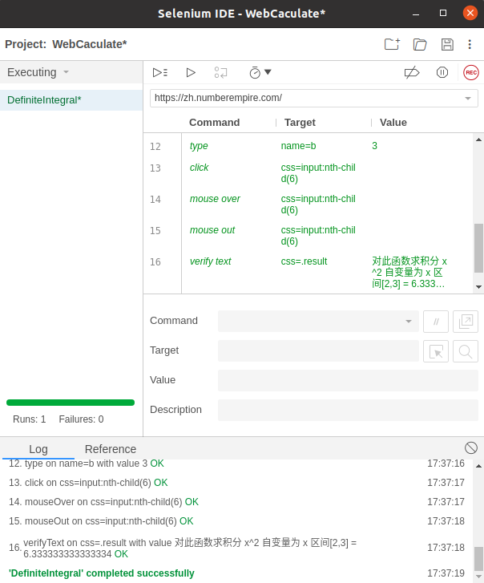
测试（回放）结果：通过
2.5 测试脚本5：
脚本名：NumberOfCombinations
测试需求：测试组合数计算能否得出正确的结果
测试脚本描述：
- 打开网站
- 选择组合数计算
- 选择条件
- 输入N
- 输入M
- 计算
测试脚本执行结果截图：
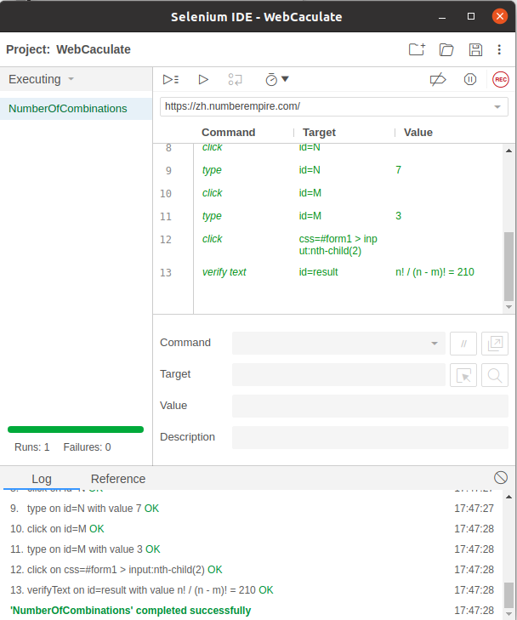
测试（回放）结果：通过

WEB自动化测试的优缺点(7’)
优点：
- 相同的时间能运行更多的测试用例。
- 自动化的脚本可以多次反复使用。
- 减少认为的错误。
- 能处理人工不能测试的东西。
缺点：
- 需要一定的技术要求。
- 不能完全代替人工。
- 发现缺陷的能力比手工测试弱。
- 测试工具无想象力，需要人使用。
- 严重依赖工具。
- 有可能制约项目的开发，自动化测试更难维护，从而限制开发。

测试时遇到的困难和挑战(3’)
- 找一个比较好测试的网站来进行实验。
- 录制过程中总会进行无关操作，使得反复录制。
- 常用的验证与断言命令的理解。

意见和建议(2’)
首次接触并体验了自动花测试脚本，但是有个建议，此次实验完全抛除了测试用例这个东西，只是需要完成五个测试脚本，那么测试用例到底如何与这个自动化测试工具相关联的其实并没有涉及到，希望增加这部分的内容，使得整个自动化测试的体验更加完整。

